Proiectul didactic al lecției
Disciplina: Matematică
Clasa: a IX-a
Capitolul/Unitatea de conținut:Corpuri de rotație
Numărul lecției în capitol (conform proiectării didactice de lungă durată):6/13
Subiectul lecției: Volumul conului circular drept.
Durata lecției: 45 minute
Unități de competență:
9.1 Identificarea în divese enunțuri și clsificare în baza diverselor criterii a corpurilor de rotație studiate.
9.2 Recunoașterea și aplicare în diverse contexte a terminologiei aferente corpurilor de rotație.
9.3 Calcularea ariilor, a suprafețelor,a volumelor corpurilor de rotație,utilizând formulele coerspunzătoare și/sau desfășurările acestora.
9.4 Aplicarea corpurilor de rotație ,pentru a identifica și a explica procese,fenomene din diverse domenii.
9.5 Transpunerea unei situații reale și/sau modelate referitoare la corpurile de rotație în limbajul geometric,rezolvarea problemei obținute și interpretarea rezultatului.
9.6 Elaborarea planului de rezolvare a problemei cu corpurile de rotație și rezolvarea problemei în conformitate cu planul elaborat.
Obiectivele lecției: La finele lecției, elevii vor fi capabili:
O.1. – Să recunoască și să aplice în diverse contexte terminologia aferentă noțiunii de con circular .
O.2. – Să calculeze aria bazei,aria laterală , aria totală și volumul a conului utilizând formulele corespunzătoare în rezolvări de probleme.
O.3. –Să transpună situații reale sau modelate referitoare la conului circular în limbajul geometric și să rezolve problemele obținute interpretând rezultatul.
O.4. –Să elaboreze planul de rezolvare a problemei cu conului circular și să rezolve problema în conformitate cu planul elaborat.
O.5. – Să manifeste independență în gândire și acțiune privind aplicarea în rezolvări dde probleme cu conul circular drept.
Tipul lecției:de formare a capacităților de înțelegere a cunoștințelor
Tehnologii didactice:
- Forme:
- frontală;
- în perechi;
- individual.
- Metode:
- metoda exercițiului;
- algoritmizarea;
- problematizarea;
- metoda lucrului cu manualul.
- Mijloace de învățământ:
- I. Achiri, A. Braiciv, O. Șpuntenco. Matematică. Manual. Clasa a IX-a. Editura Prut Internațional. Chișinău, 2024;
- Computerul;
- Proiectorul sau tabla interactivă;
- Fișa cu probleme, posterul cu sarcini.
Evaluarea: formativă, evaluare orală și în scris, reciprocă; produse: problemă rezolvată, răspuns oral, exercițiu rezolvat, poster completat; lucrare independentă cu apreciere cu note.

Scenariul lecției
Etapele activității didactice | Obiective | Demers acțional al lecției | Timp(în minute) | Tehnologia realizării  (Metodă/Formă de activitate/Resurse)
Evocare | O1  O5 | Momentul organizatoric.  -Care a fost tema pentru acasă?  -Ce întrebări aveți la tema pentru acasă? (Dacă este cazul ,se soluționează întrebările apărute)  Se afișează la tablă rezolvările corecte iar elevii verifică reciproc în perechi corectitudinea realizării temei pentru acasă.  Se anunță subiectul și obiectivele lecției.  Activitate frontală:  Accesați următorul link și scrieți cinci cuvinte pe care le-ați reținut de la lecția precedentă.  https://www.menti.com/u7fmv916t3  Apoi elevilor li se cere să exsplice fiecare cuvânt de la ecran. | 2  3  3 | Conversația  explicația  jocul didactic
Realizarea sensului | O1  O1  O2,O3,  O4 | Activitate frontală:  Ne reamintim cu elevii care sunt formulele de calcul a ariei bazei , aria laterală și aria totală a conului circular drept.  Investigăm împeună cu eleviiinformația de la pagina 162-163.  Concluzionăm : că formula de calcul a volumului conului circular drept este V=$\frac{1}{3}$ℼR²H  Ex 1:Un rezervor are formă de con circular drept cu diametrul bazei de 6m,iar generatoarea de 5m.Câți litri de apă se pot păstra în rezervor? | 1  3  1  5 | Conversația  explicația  Analiza  sinteza  investigația  problematizarea  Lucrul cu manualul
Reflecție | O2,O3,  O4  O2,O3,  O4  O2,O3,  O4  O2,O3,  O4  O2,O3,  O4  O1,O5  O5 | Activitate frontală:  Ex 2:Sucul dintr-un pocal plin de forma unui con circular drept cu înălțimea de 8cm și diaetrul egal cu 12cm,a fost turnat într-un pahar de forma unui cilindru circular drept cu diametrul bazei egal cu 8cm.La ce ănălțime s-a ridicat nivelul sucului în pahar?  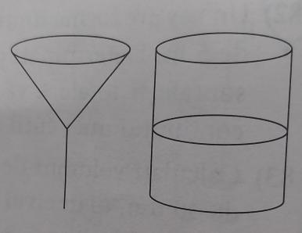  Ex3: Un vas de forma unui con circular drept cu înălțimea de 8 cm și raza de 4 cm este fixat în poziție verticală(vezi desenul de mai jos).Se toarnă apă în vas până la înălțimea de 6 cm.Utilizând datele din desen,determinați raza cercului format de suprafața apei din vas și cantitatea de apă în centimetri cubi ce trebuie adăugată pentru a umple vasul.  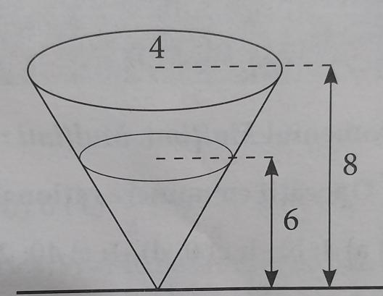  Ex.4:Acoperișul unei fântâni este de forma unui con cu raza de 3m și înălțimea de 4m.Aflați numărul de foi de tinichea necesare dacă pentru confecționarea acoperișului,dacă dimensiunile unei foi sunt 0,75m x1m,iar la încheieturi și deșeuri se consumă 15% din suprafața acoperișului.(Pentru calcule folosi ℼ=3).  Ex.5 Pentru un experiment chimic un elev are nevoie de 20cm³ de alcool etilic.El a turnat acool etilic într-un recipient de forma unui con circular drept cu raza bazei de 6cm și înălțimea de 4cm,(vezi desenul de mai jos).Determinați dacă elevul a turnat în recipient suficient alcool etilic.  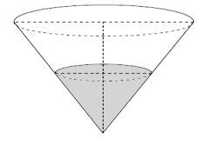  Activitate independentă  Secțiunea axială a unui con circular drept este un triunghi echilateral cu latura de 6cm.Să se afle volumul conului.  Elevii vor face schimb de caiete apoi pe tablă se va afișa rezolvarea problemei și elevii vor verifica reciproc rezolvarea corectă a sarcinii.  Bilanțul cantitativ:  -Ce am realizat astăzi la lecție?  https://wordwall.net/ro/resource/76544332  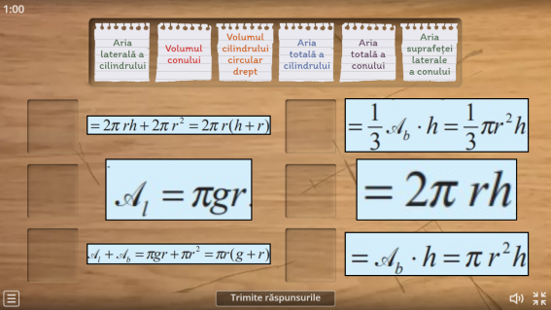  Bilanțul calitativ:  -Se determină care obiective au fost realizate la lecție.  -Se forulează concluzii privind activitatea clasei de elevi în ansamblu și a unor elei în particular.  Temă pentru acasă:  De studiat Tema 2.3 pag 162-163  De rezolvat:Ex 4 pag 164 | 4  4  4  4  5  2  2  2 | Conversația  explicația  Analiza  Sinteza  Investigația  Problematizarea  Analiza  sinteza  investigația  problematizarea  Analiza  sinteza  investigația  problematizarea  Lucrul independent  Conversația  jocul didactic  explicația

